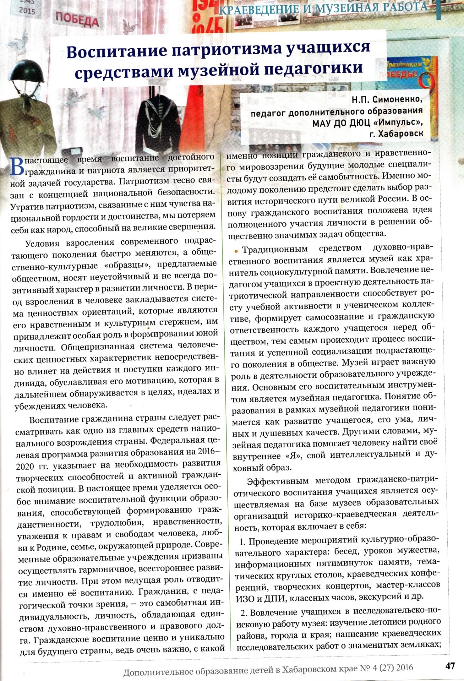
Симоненко Н.П. Воспитание патриотизма учащихся средствами музейной педагогики // Дополнительное образование детей в Хабаровском крае – 2016-№4-с.47-49».

